Modelando inventario de empresas empleando moléculas y arquetipos de sistemas dinámicos

Modeling company inventory using molecules and archetypes of dynamic systems

Fernando Cutire1, Hellynger St. Rose2, Modaldo Tuñón3

1Licenciatura en Ingeniería de Sistemas de Información, Facultad de Ingeniería de Sistemas Computacionales – Universidad Tecnológica de Panamá,
2Licenciatura en Ingeniería de Sistemas de Información, Facultad de Ingeniería de Sistemas Computacionales – Universidad Tecnológica de Panamá,
3 Departamento de Departamento de Computación y Simulación de Sistemas, Facultad de Ingeniería de Sistemas Computacionales– Universidad Tecnológica de Panamá.

Resumen: El siguiente artículo desarrollado se verá entre conceptos y parte práctica la simulación de oferta y demanda de la gasolina ya que es un producto demandante en el presente por sus altos aumentos en los últimos meses. Por medio del software Arena se simula el proceso de compra y venta de la gasolina utilizando la teoría de colas para hacer posible la simulación junto a la simulación de Montecarlo en Excel para ver los análisis de resultados dados según los precios de proveedores y el precio de venta que se colocara para que los usuarios y empresas consigan la forma de ganar por partes iguales.

Palabras clave:
Oferta y demanda, punto de equilibrio, simulación, software Arena
Abstract: The next developed article will look at the concepts and part of the simulation of supply and demand for gasoline since it is a demanding product at present due to its high increases in recent months. By means of the Arena software, the process of buying and selling gasoline is simulated using the queuing theory to make the simulation possible together with the Monte Carlo simulation in Excel to see the analysis of the results given according to the supplier prices and the price of sale that will be placed so that users and companies get a way to win in equal parts.

Keywords: Supply and Demand, breakeven point, simulation, Arena software

* Corresponding author: modaldo.tunon@utp.ac.pa

- Introducción
El efecto que tiene la oferta y la demanda sobre la gasolina es el principal catalizador para la fluctuación de los precios de la gasolina, como se sabe y se observa los principios básicos de la oferta y la demanda económica es si la demanda de la gasolina aumenta en relación con la oferta los precios del combustible suben, si la demanda cae los precios bajan, así del mismo modo si la oferta sube o baja los precios también, se moverán respectivamente. Para ser un poco más entendible lo que pasa con la oferta y la demanda de la gasolina, se necesita saber cómo es el proceso en su producción y distribución, como sabemos la gasolina es uno de los artículos más producidos de manera principal ya que es petróleo crudo como materia prima, el producto de petróleo crudo lo venden a las refinerías que producen gasolina, las refinerías después de producir la gasolina la distribuyen a empresas quienes venden a los consumidores y empresas para sus vehículos de transporte.

- Marco Teórico

  - Oferta y Demanda
la ley de la oferta y la demanda se explica como el principio básico sobre el que se basa una economía de mercado. Este principio refleja la relación que existe entre la demanda de un producto y la cantidad ofrecida de ese producto teniendo en cuenta el precio al que se vende el producto.
En otras palabras, es: Según el precio que haya en el mercado de un bien, los oferentes (los que venden) están dispuestos a fabricar un número determinado de ese bien. Al igual que los demandantes (los que compran) están dispuestos a comprar un número determinado de ese bien, dependiendo del precio.

  - Punto de equilibrio
El punto donde existe un equilibrio porque los demandantes están dispuestos a comprar las mismas unidades que los oferentes quieren fabricar, por el mismo precio, se llama equilibrio de mercado o punto de equilibrio.
Para entender cómo se puede llegar al punto de equilibrio hay que hablar de dos situaciones de exceso:

Exceso de oferta: Cuando existe exceso de oferta, el precio al que se están ofreciendo los productos es mayor que el precio de equilibrio. Por tanto, la cantidad ofrecida es mayor que la cantidad demandada. Con lo consiguiente, los oferentes bajarán los precios para aumentar las ventas.
Exceso de demanda: Por el lado contrario, cuando existe escasez de productos, significa que el precio del bien ofrecido es menor que el precio de equilibrio. La cantidad demandada es mayor que la cantidad ofrecida. De modo que los oferentes aumentarán el precio, dado que hay muchos compradores para pocas unidades del bien para que el número de demandantes disminuya, y se establezca el punto de equilibrio.
La curva de demanda: Es la representación gráfica de la relación existente entre el precio de un bien y la cantidad demandada. Al trazar la curva de demanda, se supone que se mantienen constantes todos los demás factores que pueden afectar a la cantidad demandada, excepto el precio.

La ley de la demanda: es la relación inversa existente entre el precio de un bien y la cantidad demandada, en el sentido de que, cuando se reduce el precio, aumenta la cantidad demandada, mientras que, cuando aumenta el precio, se disminuye la cantidad demandada.

  - Representación gráfica de la ley de oferta y demanda
Trasladando a un gráfico los comportamientos de la oferta y demanda que acabamos de explicar, se comprende que la curva de oferta (O, línea azul) sea creciente y la curva de demanda (D, línea roja) sea decreciente. El punto donde se cruzan se conoce como equilibrio de mercado.
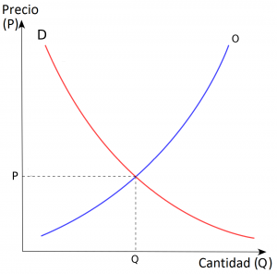
Figura 1: Gráfica de Oferta y demanda [fuente pdf]

Si partimos del punto inicial en el que se demanda la cantidad Q1 de un bien al precio P1, y debido a alguna causa externa se produce un aumento en la demanda hasta la cantidad Q2, el precio del bien aumentará hasta situarse en P2.
2.3.1 Desplazamiento de la curva de Demanda
La curva de demanda de un bien se traza manteniendo constantes todos los factores que inciden sobre la demanda, excepto el precio del bien. Sin embargo, si se producen cambios en la renta de los consumidores, en sus preferencias o en los precios de los bienes relacionados, se producirán desplazamientos de la curva de demanda.
Factores importantes para el desplazamiento de la curva de la demanda
La renta de los consumidores | Los precios de los bienes relacionados | Los cambios en los gustos o preferencias de los consumidores
Si la renta de un consumidor se incrementa, este normalmente deberá gastar más y  demandará una mayor cantidad de (casi pero no todos) los bienes. Precisamente, este  hecho nos permite establecer la distinción entre bienes normales y bienes inferiores. | La cantidad demandada de un bien depende de las variaciones de los precios de los bienes relacionados con él. Por ejemplo, las variaciones del precio de la margarina afectarán a la cantidad demandada de mantequilla, ya que la margarina y la mantequilla son dos bienes que pueden satisfacer una misma necesidad en el consumo. | Los gustos también experimentan alteraciones que pueden ocasionar desplazamientos en la curva de demanda. Las preferencias de los consumidores se pueden alterar simplemente porque los gustos se modifiquen con el transcurso del tiempo, o bien por campañas publicitarias dirigidas a lograr este objetivo.
Tabla 1: Factores para el desplazamiento de la curva de demanda

2.3.2 Desplazamientos de la curva de oferta
Por su parte, la curva de oferta de un bien sufrirá desplazamientos si se altera alguno de los elementos que la condicionan, como los factores productivos, la tecnología, las expectativas sobre el mercado o el precio de otros bienes.

Factores importantes para el desplazamiento de la curva de la oferta
Los precios de los factores productivos | La tecnología disponible | Un aumento en el número de empresas oferentes
Una reducción en los salarios de los trabajadores empleados en una fábrica de mantequilla permitirá que las mismas cantidades de mantequilla que antes se fabricaban se puedan producir a unos precios menores. | Una mejora en la tecnología utilizada en la fabricación de neumáticos de automóviles puede reducir los costes de producción. Esto permitirá que las empresas puedan ofrecer las mismas cantidades de neumáticos que antes, a unos precios menores. | La mejora de las expectativas en un sector determinado, como puede ser en el de la producción de energía fotovoltaica, puede impulsar la entrada de empresa en este sector, lo que se traducirá en un aumento en la oferta de energía fotovoltaica.
Tabla 2: Tabla de los factores que inciden en los desplazamientos de la curva de la oferta. [fuente pdf]

  - Modelo de Simulación en Excel
En la simulación en Excel se estará viendo como se vende la gasolina y se adquiere una ganancia por medio del precio de venta puesto siendo esta un poco mas alto que el precio de adquisición al proveedor. Para esto se estará viendo semanalmente como se muestra la tabla 3
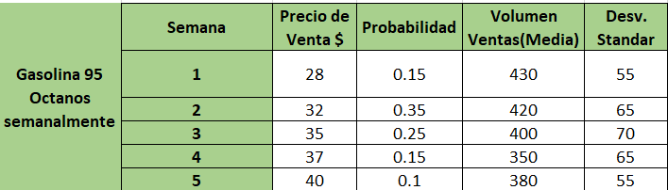Tabla 3: valores de la simulación.
Se utiliza principalmente la probabilidad acumulada y los valores inferior y superior para obtener valores para simular eso depende de la probabilidad que se obtiene.

Para continuar la simulación es necesario de números aleatorios, desviación estándar y la media esto se muestra a continuación en la figura 2.

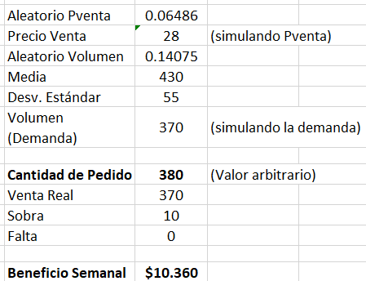
Figura 4: Valores probabilísticos para la simulación

- Metodología
El método de investigación empleado se basó en un caso de estudio. La unidad de análisis es una empresa de producción, cuyo negocio es la venta de gasolina. La parte deductiva de esta exploración estuvo centrada por etapas.[8]
  - Primera Etapa
En la primera, se revisó la literatura pertinente sobre la gestión de inventarios, dinámica de sistemas y la relación que existe entre ellas.
  - Segunda Etapa
Se inició con la obtención de las variables que fueron suministradas por Arena, [2], junto al modelo. Las variables suministradas fueron analizadas para comprobar su veracidad y simuladas. Además, se crea el modelo de ciclo causal.
  - Tercera etapa
Se construyó el modelo en Excel y Arena y gracias a las variables que fueron analizadas en la etapa dos, se elabora un modelo de simulación riguroso junto a las hipótesis dinámicas que son nuestras suposiciones al modelo realizado.
  - Cuarta etapa
Se simula el modelo gracias a las ecuaciones que se son descritas en la tabla 1, donde cada variable fue aplicada una ecuación que le corresponde, así el modelo podrá ser simulado.
  - Quinta etapa
En esta etapa se crean las gráficas y el análisis de sensibilidad para ver qué tanto afecta nuestras variables y cómo podemos hacer los cambios para mejorar una baja en el inventario.[3]

Componente | Definición | Resultado
Aleatorio Precio de venta | Es el precio que tiene un producto en el mercado. | 0.77311
Precio Venta | Es el precio que tiene un producto en el mercado dada de forma aleatoria | 37
Aleatorio Volumen | esultado final de la medida vaya acompañado de un error aleatorio | 0.95238
Media | (promedio) de un conjunto de datos | 350
Desviación Estándar | Se usa comúnmente para medir la fiabilidad de las conclusiones estadísticas. | 65
Volumen (Demanda) | El volumen es la fuerza que mueve los precios. | 458
Cantidad de Pedido | Cantidad de productos que el cliente solicita | 380
Venta Real | Es la magnitud económica que expresa el valor de un bien | 380
Sobra | es el excedente de lo que se pagó o lo que es devuelto | 0
Falta | cantidad en dinero que aún se debe pagar | 78
Beneficio Semanal | Es la ganancia o precio que gana la empresa. | $14.060
Tabla 3: variables del modelo
- Materiales y métodos
Durante el proceso de la creación del modelo se utilizó el software de Arena y Excel versión 8.2.1 (versión gratuita)[3]. Arena es una herramienta de modelado visual que permite conceptualizar, documentar, simular, analizar y optimizar modelos de sistemas dinámicos. Arena proporciona una manera simple y flexible de construir modelos de simulación.
Al conectar cajas con flechas, las relaciones entre las variables del sistema se ingresan y registran como conexiones causales. El editor de ecuaciones utiliza esta información para ayudarlo a formar un modelo de simulación completo. Puede analizar su modelo a lo largo del proceso de construcción, observando las causas y usos de una variable, y también los bucles que involucran a la variable. Cuando ha construido un modelo que se puede simular, Arena le permite explorar a fondo el comportamiento del modelo.[3]

- Modelo de Inventario

- Análisis de Resultados
De la simulación de nuestro modelo, podemos obtener datos que apoyan la decisión y muestran el comportamiento de las variables que conforman al sistema.
Con esto se obtiene un beneficio semanal que se necesita evaluar a lo largo del volumen en ventas de gasolina que se de en este caso el rango es de 350 a 450 el volumen de ventas media. Se simulará unas 10 000 veces y con esto se obtendrá los resultados. En la tabla 4 se presentan los resultados totales de las 10 000 veces y por cada volumen de venta se obtuvieron beneficios. Con esto se tiene un beneficio de $2.814.88 dólares para la gasolinera según el nivel de conductores de 420 el volumen.
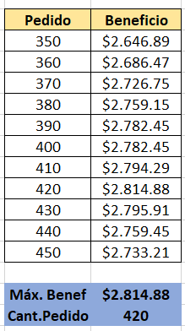
Tabla 4: Beneficio según el pedido de gasolina
La gráfica que se muestra en la ilustración 5 presenta las ganancias que están en la tabla 4 para verlo más visible y claro. Con la simulación se espera que la empresa tome las debidas medidas para obtener siempre ese beneficio por ende debe mantener el precio de venta por galón en 32 dólares para la gasolina de 95 octanos con eso puede llegar a conseguir el beneficio deseado de $2.814.88 ya que, si llega aumentar el precio de venta, el volumen de demanda disminuye.
La gráfica del resultado se muestra en la gráfica 1 donde se puede ver claramente lo que se dio en la tabla 4 con mejor claridad.
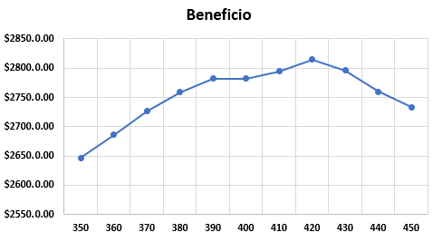
Gráfica 1: Beneficio por pedido
.

s

- Resultados y Recomendaciones
Este modelo ha resultado simular la venta de gasolina desde el punto de vista de oferta y demanda, dando cuenta de sus inconvenientes y sus virtudes para darle a los ejecutivos los mejores escenarios posibles.
Recomendamos analizar con cuidado el problema que tiene su organización con los inventarios y colocar las variables para su problema en el modelo que ofrecemos en Arena [11] , para poder obtener las métricas necesarias para guiarse en su problema.

- Conclusiones
La construcción de un modelo de simulación permite una aproximación a la realidad de un problema desde la perspectiva de la explicación de las relaciones causales, indicando la incidencia de cada factor dentro del modelo, lo que va más allá de la simple determinación estadística de un pronóstico.

Cuando empiece a aplicar la simulación a situaciones de su propia vida, resista la tentación de encajar a la fuerza las historias en la simulación. En su lugar, simula para abrir nuevas percepciones y perspectivas, y trata de verlos como un comienzo en lugar de un final para sus investigaciones.

Se construyó un modelo de gasolina para ayudarnos a pensar en cómo afecta distintas variables dentro de una empresa a la hora de ver la oferta y demanda de él y temas relacionados con el crecimiento en el campo de la simulación. Los modelos que se desarrollaron de oferta y demanda pueden aportar conocimientos para elaborar nuevos diagramas y modelos relacionados.

AGRADECIMIENTOS
Al profesor Modaldo Tuñón por impartir sus conocimientos de oferta y demanda, que fueron de gran aporte para nuestro trabajo durante todo el semestre.

REFERENCIAS

[1] [1] Andrés Sevilla Arias27 de mayo, 2015 Ley de oferta y demanda. https://economipedia.com/definiciones/ley-de-oferta-y-demanda.html
[2] Y. Zhang and Y. Wang, "Notice of Retraction: Research the Complex Logistics System (CLS) Based on the Vensim," 2010 2nd International Conference on E-business and Information System Security, 2010, pp. 1-4, doi: 10.1109/EBISS.2010.5473424.
[3] Todo administracion-Administración y Negocios “Oferta y demanda” consultado: 2 de diciembre de 2021 https://todoadministracion.com/la-demanda-y-oferta-en-microeconomia/
[4] S. Herman, “Un modelo para el control de inventarios utilizando dinámica de sistemas”, n.d. Accessed on: July 10. Available [Online]. https://revistas.uasb.edu.ec/index.php/eg/article/download/1305/1208?inline=1
[5] Universidad Sn Martin de Porres Introducción a la economía Fecha: 29/01/2020 https://www.usmp.edu.pe/estudiosgenerales/pdf/2019-I/MANUALES/II%20CICLO/INTRODUCCION%20A%20LA%20ECONOMIA.pdf
[6]Alvarado J.P. Elementos Básicos de la Oferta y la Demanda https://repository.cesa.edu.co/bitstream/handle/10726/305/1.%20Los%20elementos%20basicos%20de%20la%20oferta%20y%20la%20demanda.pdf?sequence=13&isAllowed=y
[7]MhEducation “La oferta la demanda y el mercado” https://www.mheducation.es/bcv/guide/capitulo/8448181042.pdf

[8]

